CDS 535 Data Mining · 小组项目报告
Mushroom · J48 五方案对比（精简版）
Weka 3.8.7 · 分层 10 折交叉验证 · seed 42
n = 8,124（4,208 e / 3,916 p） · 输入 01_data/mushroom_clean.arff（8,124 × 22）

〇、算法原理
J48 是 C4.5 决策树在 Weka 中的实现：在每个节点上对所有属性的各种取值划分计算信息增益率，取最大者做分裂，因此它天生适配「气味 = a/c/f/…」这类标称多值属性，树比二分裂更浅；建树时用 MDL 校正抑制过度分裂，建完再用悲观剪枝（置信度 0.25）自底向上把样本量撑不住的子树剪掉或上提。分类时样本沿分支落到叶子，叶子输出该叶内的类别分布，取概率最大的类为预测——本次没开 -A 平滑，纯叶只给 0 或 1，这也是后文 ROC 呈直角的根源。

一、结论
1. 准确率 99.02 % ~ 100 %，差异只在「有毒判成可食」的漏检数：0 / 8 / 0 / 80 / 0；反方向（可食判有毒）五组恒为 0。
2. 属性少 ≠ 效果差：Wrapper 5 个属性 100 %，top-8 用 8 个属性反而漏 8 条 —— 关键是属性互补性，不是个数。
3. 五组都无过拟合：训练误差 = 折外误差（0 / 8 / 0 / 80 / 0 逐条相同），叶数不随样本量膨胀。
4. 选型建议：推荐 top-9（9 属性、100 %、成本与全属性同量级）；不推荐 CFS（4 属性换 80 条毒菇漏检）。瓶颈在特征不在模型。

二、设置与预处理
-C 0.25、-M 2、多路分裂、-A 关闭（叶子只输出 0/1 概率，故 ROC 呈直角）、-x 10 分层、-s 42；选属性由 FilteredClassifier 内嵌，只在训练折内做（防泄露）。
预处理共 3 步（第 4 步可选，只为 SMO / Logistic 准备）：
1. ReplaceMissingValues：先把 stalk-root 的 2,480 个 ? 用该列众数 b 补上（缺失 2,480 → 0）。这一步必须排在删列之前，否则 RemoveUseless 会把「? 」也算作一个取值，判定结果就变了。
2. RemoveUseless -M 99：再删掉单值列 veil-type（22 → 21 个预测属性）。
3. AttributeSelection（InfoGainAttributeEval + Ranker，numToSelect = -1）：这一步只按信息增益给特征排序，不删列（21 个预测属性全部保留），作用是看清哪个特征最有用——odor 排第 1、spore-print-color 第 2。真正的降维不在这里做，而是塞进第三节的 FilteredClassifier，让每一折在自己的训练折内重选一次，避免测试折信息泄露。
4. （可选）NominalToBinary，路径：filters → unsupervised → attribute → NominalToBinary。tips：树模型 J48、RandomForest、NaiveBayes 不要跑 NominalToBinary，它们原生支持 nominal；只给 SMO、Logistic 这一组模型单独跑这套预处理。
实测对 J48 零影响：拿未做任何预处理的 raw（含 2,480 个 ?）直接跑 J48，得到的树与清洗后逐字相同，同为 25 叶 / 30 节点、100 %（证据见 02_results/evidence/J48-raw_nofilter.txt）。所以这套预处理的价值不在提分，而在于统一输入格式、保证 SMO / Logistic 这类需要数值输入的模型可运行。

三、五个方案在 Weka 里的实现（步骤 + 参数）
五组只有 filter 不同，J48 本身一个字都没改（-C 0.25 -M 2），这样性能差异才能全部归因到属性子集。

▍ 共同前置
1. 启动 Weka 3.8.7 → Explorer → Preprocess → Open file，选 01_data/mushroom_clean.arff（8,124 × 22，最后一列 class）；确认 class 是最后一列（对应命令行的 -c last）。五组共用这一份文件，各自只在 FilteredClassifier 里挂不同的属性选择器。
2. 切到 Classify → Test options 选 Cross-validation、Folds = 10 → 点 More options…，把 Random seed for cross-validation 改成 42（默认是 1，不改就和全队结果对不上）。
3. 五组都在同一份数据、同一个 seed 下跑，结果才可横着比。

▍ ① 全属性（基准线，21 属性）
Choose → trees → J48，参数保持默认：confidenceFactor = 0.25、minNumObj = 2、unpruned = False、useLaplace = False、binarySplits = False → Start。
java -cp weka.jar weka.classifiers.trees.J48 -C 0.25 -M 2 ^
-t "01_data/mushroom_clean.arff" -c last -x 10 -s 42

▍ ②③ top-8 / top-9（InfoGain + Ranker，单变量 filter）
不要“先在 Select attributes 页选好、再回 Preprocess 手工删列”——那是拿全部 8,124 条选属性，测试折的信息已经漏进特征排名。正确做法是把选择器塞进 FilteredClassifier，让每一折在自己的训练折内重选一次。
Choose → meta → FilteredClassifier → 点开配置：classifier = trees.J48（参数不动）；filter = supervised.attribute.AttributeSelection → 再点开：evaluator = InfoGainAttributeEval，search = Ranker，numToSelect = 8（top-9 就填 9），generateRanking = True。
weka.classifiers.meta.FilteredClassifier ^
-F "weka.filters.supervised.attribute.AttributeSelection -E weka.attributeSelection.InfoGainAttributeEval -S \"weka.attributeSelection.Ranker -N 8\"" ^
-W weka.classifiers.trees.J48 -c last -x 10 -s 42 -t "01_data/mushroom_clean.arff"
全量训练时实际选中：top-8 = odor、spore-print-color、gill-color、ring-type、stalk-surface-above-ring、stalk-surface-below-ring、stalk-color-above-ring、stalk-color-below-ring；top-9 再加 gill-size。

▍ ④ CFS（多变量 filter，4 属性）
同 ② 的 FilteredClassifier，只换 filter 的两个下拉：evaluator = CfsSubsetEval；search = BestFirst，direction = 1（向前搜索）、lookupCacheSize = 5（回溯层数）、searchTermination = 5。
-F "...AttributeSelection -E weka.attributeSelection.CfsSubsetEval -S \"weka.attributeSelection.BestFirst -D 1 -N 5\""
选中 4 个：odor、gill-spacing、stalk-surface-above-ring、veil-color。

▍ ⑤ Wrapper（包裹式，5 属性）
同 ②，evaluator 换 WrapperSubsetEval，四个关键参数：classifier = weka.classifiers.trees.J48（内层打分用的模型）、folds = 5（每个候选子集用 5 折 CV 打分）、threshold = 0.01（提升不到 1 % 就不接受）、seed = 1；search 仍是 BestFirst -D 1 -N 5。
-F "...AttributeSelection -E \"weka.attributeSelection.WrapperSubsetEval -B weka.classifiers.trees.J48 -F 5 -T 0.01 -R 1\" -S \"weka.attributeSelection.BestFirst -D 1 -N 5\""
选中 5 个：cap-surface、cap-color、odor、stalk-surface-above-ring、spore-print-color。因为每评估一个候选子集都要建 5 棵树，这就是 build 耗时 3.79 s（约 20×）的来源。

四、结果
方案 | 属性 | 准确率 | FN（p→e） | p 类召回 | AUC | 叶 / 节点 | build
全属性 | 21 | 100.0000 % | 0 | 1.000000 | 1.000000 | 25 / 30 | 0.18 s
top-8 | 8 | 99.9015 % | 8 | 0.997957 | 0.999855 | 27 / 31 | 0.24 s
top-9 | 9 | 100.0000 % | 0 | 1.000000 | 1.000000 | 28 / 33 | 0.25 s
CFS | 4 | 99.0153 % | 80 | 0.979571 | 0.993049 | 17 / 21 | 0.27 s
Wrapper | 5 | 100.0000 % | 0 | 1.000000 | 1.000000 | 32 / 37 | 3.79 s

评估用两个口径。主口径是分层 10 折交叉验证（seed 42），8,124 条全部用上；复核口径是固定分层 80/20 留出（train 6,499 / test 1,625，同 seed 42，见 01_data/splits），测试段在建树时完全不可见，模型建好后只评一次。
留出下漏检为 0 / 2 / 0 / 15 / 0，准确率 100.0000 / 99.8769 / 100.0000 / 99.0769 / 100.0000，名次与 CV 一致：CFS 末位、三组满分并列。但这个口径只能确认 CFS 量级的差距——top-8 在 1,625 条里只错 2 条，配对 McNemar p = 0.50，不足以区分 99.90 % 与 100 %；能区分这两者的是 CV 折外汇总上的检验（8 : 0，p = 0.0078）。下面的四张图与上面那张结果表出自 CV 折外预测，各看一处即可：
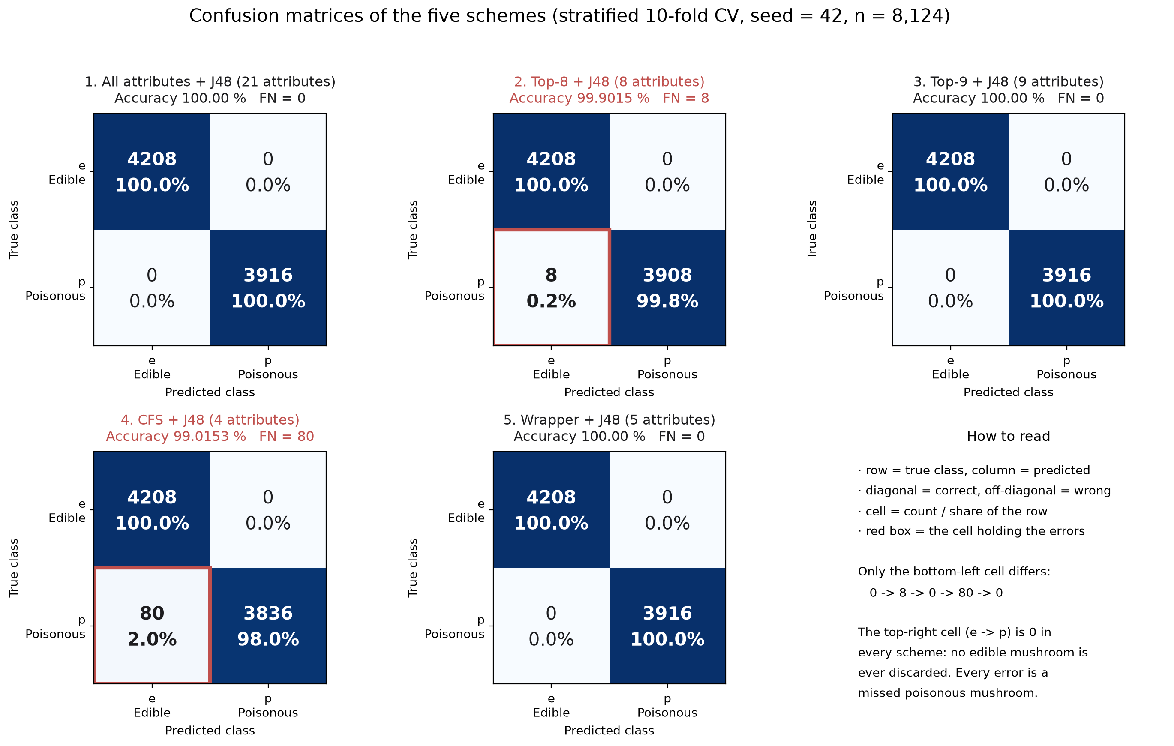
混淆矩阵：右上格全 0，差异只在左下格 0→8→0→80→0。CFS 每 100 个毒蘑菇放过 2 个，是唯一有实际风险的方案。
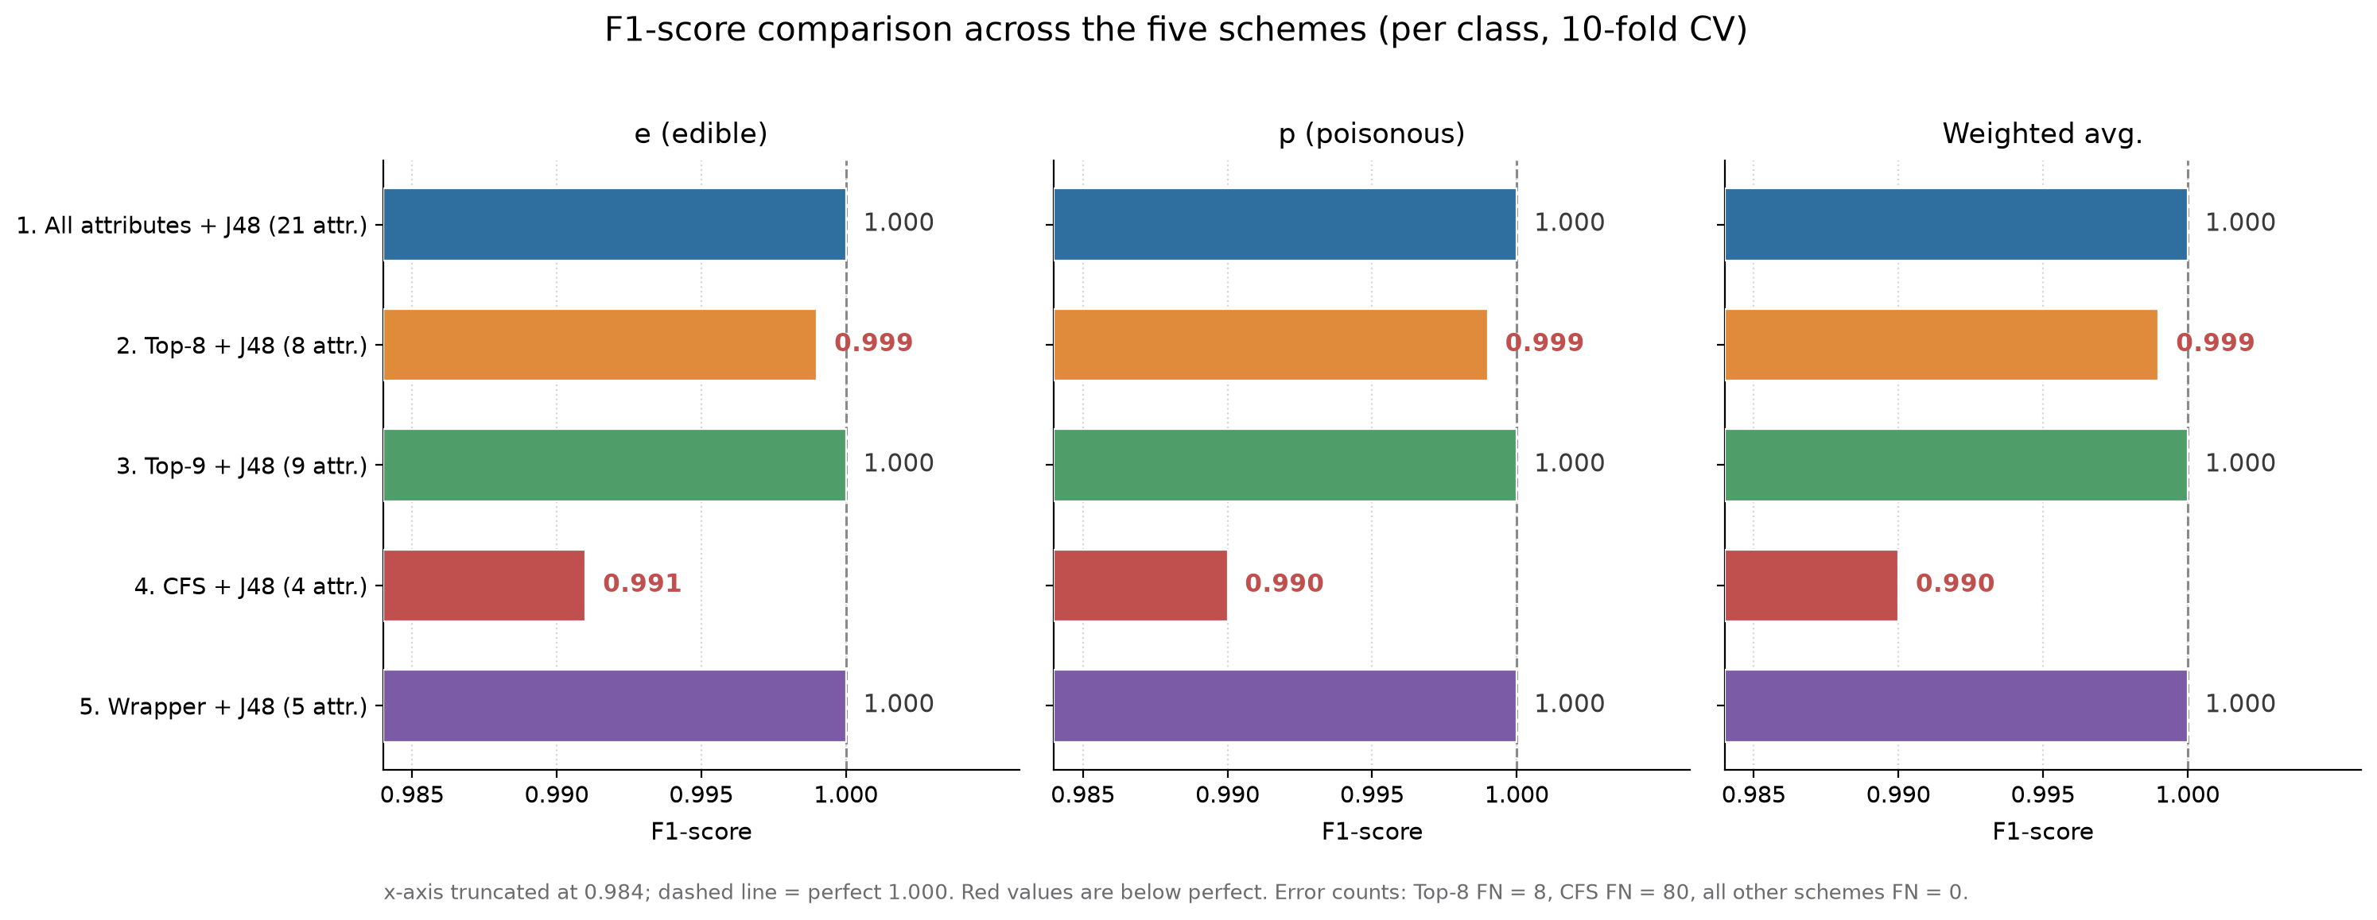
F1-score：三组满分（全属性 / top-9 / Wrapper），两个掉分队都栽在有毒类召回上——top-8 的 F1(p) = 0.998978，CFS 只有 0.989680。注意 CFS 的可食类精确率也掉到 0.981343：p→e 这条错误在「可食」视角下就算假阳性，所以 FP = 0 并不等于 e 类指标满分，漏检会同时拉低两侧。
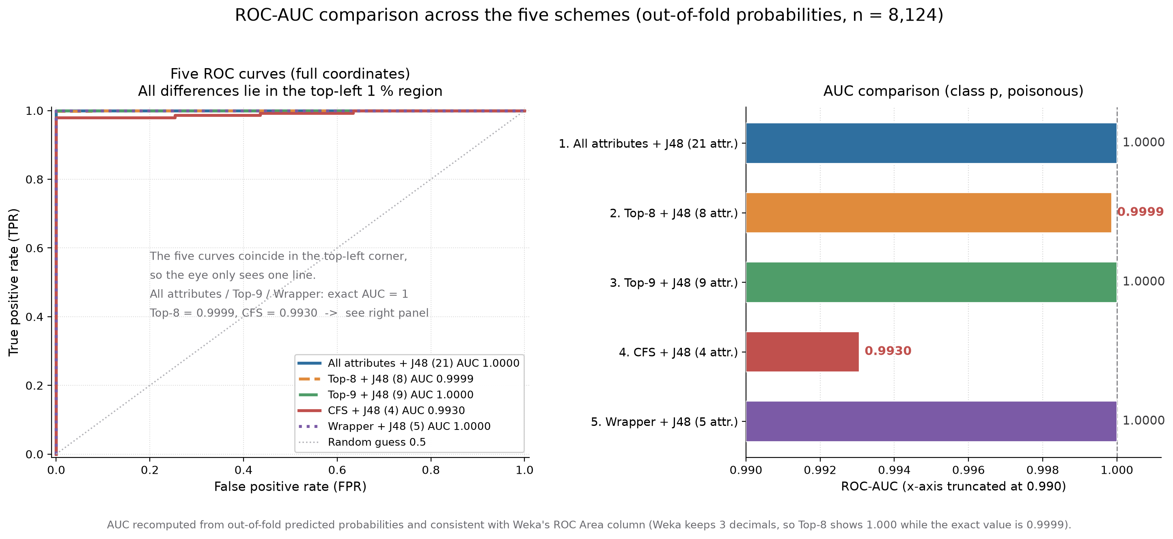
ROC-AUC：AUC 的含义是「随机取一个毒蘑菇和一个可食蘑菇，模型把毒蘑菇判得更危险的概率」。三组 AUC = 1.000000 且曲线是直角 —— -A 关闭后叶子只输出 0/1 概率，没有中间档，所以台阶只有一级。top-8 出现 5 个混类档（AUC 0.999855）、CFS 3 个（0.993049），AUC 掉多少正好等于叶子里混进了多少异类；0.9999 与 1.0000 在实际决策上没有差别，但能精确指出「哪一组的树不够纯」。
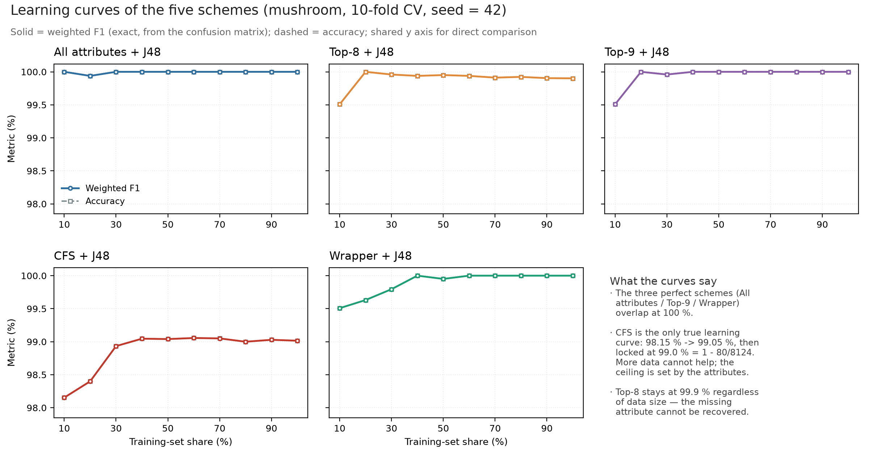
学习曲线：全属性 10 %（812 条）即 100 %；CFS 是唯一有真实斜率的（98.15 → 99.01，≈ 1 − 80/8,124）；训练线与验证线几乎重合 = 无过拟合。

五、为什么选这五个来比
刻意搭成一条降维梯度 + 三个对照三角，让每个对比都能回答一个具体问题：
方案 | 角色 | 回答什么
全属性（21） | 上限基准 | 不降维能到多少？后面掉的分才算降维代价
top-8 / top-9 | 单变量 filter，故意各取一名 | 只差 1 个属性，能否把 8 条漏检全部收回？
CFS（4） | 多变量 filter（类相关高 + 冗余低） | 考虑属性间冗余后，子集是否更靠得住？
Wrapper（5） | 包裹式，用 J48 自评 | 用真实准则而非代理准则，5 个够不够？

关键在设计上的三处错开：评价准则（单变量打分 / 多变量相关性 / 分类器 CV）、是否看冗余（不看 / 显式惩罚 / 隐含）、成本（一次排序 / 贪心搜索 / 反复建树）。
• top-8 vs top-9 这一刀是整套实验最有说服力的设计：8→0 全部收回，证明 gill-size 补的正是「odor = n 那一支」的缺口。
• Wrapper 5 属性 100 % vs top-8 8 属性 99.90 % 是最有信息量的反差：InfoGain 前 8 名几乎全是气味 / 孢子印 / 菌褶同族特征，信息重叠；Wrapper 选的 5 个分散在不同器官，覆盖更全。

六、优缺点
方案 | 优点 | 缺点
全属性 | 不丢信息、最稳；零选属性步骤；树可直接解释 | 大量共线冗余，树偏大；高维数据上更慢、更易过拟合
top-8 | 最便宜（一次排序）；稳定可复现；属性名直观 | 短视：只看单变量相关，易选「同族一堆」；k 固定缺乏依据。实测漏 8 条
top-9 | 与全属性同分，属性少 12 个；成本与全属性同量级；树更精简 | k = 9 是试出来的；换数据集要重扫 k；仍不看冗余
CFS | 唯一显式降冗余；属性最少（4）、树最小（17 叶）；无需调 k | 过于激进：丢 80 条毒菇（p 召回 0.9796）；贪心搜索不保证最优
Wrapper | 与模型最匹配；5 属性即 100 %，证明「少而互补」可行 | 贵（约 20×），成本随属性数指数上升；与 J48 强耦合，换模型须重跑

